**Аналитическая записка**

Тренажер по математике

Целевая аудитория: Люди желающие подтянуть свои знания по математике, репетиторские центры, которым недоступны некоторые образовательные ресурсы для частного использования, родители желающие лично заниматься со своим ребенком.

Назначение проекта: Оказание помощи в освоении математики и закреплении усвоенных знаний. Платформа может использоваться как репетиторами в качестве ресурса для домашнего задания и обучения, так и родителями, желающими проверять успехи своих детей и заниматься с ними.

Основной функционал: Поля с тестовыми заданиями и поля для ввода ответов вручную. Пользователю также предоставляется возможность выбрать класс подготовки, начиная от примеров и уравнений до более сложных задач экзамена.  
  
Взаимодействие с потенциальным пользователем осуществляется следующим образом: пользователь выбирает нужный ему класс подготовки, после чего приложение генерирует соответствующие задания для решения. Пользователь приступает к их выполнению и имеет возможность проверить свои ответы с помощью приложения, возможно, с использованием функции пошагового решения.  
  
За правильные ответы пользователь получает баллы или оценку, которая подтверждает его успех.

Аналоги: Онлайн-ресурсы для подготовки к экзаменам, веб-калькуляторы.

Предполагаемые к использованию технологии и модели: Математические библиотеки для C++

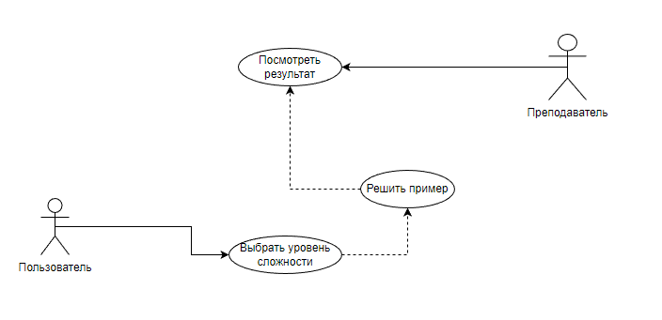

Use case модель